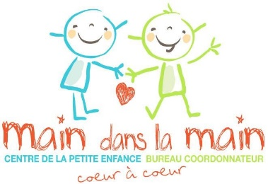

La formation de 3.5 heures intitulé Hygiène et salubrité alimentaire exigée par la MAPAQ (Ministère de l’agriculture , des pêcheries et de l’alimentation du Québec) et du MFA est obligatoire pour toute responsable de services de garde en milieu familial depuis le 21 novembre 2008.
Vous devez donc fournir le certificat prouvant la réussite de la formation pour obtenir une reconnaissance par un Bureau Coordonnateur
( Il est possible de suivre cette formation à distance sur internet. Plusieurs compagnies l’offrent. Il faut cependant vérifier si elles des formateurs accrédités).

